##### 河南博凯拍卖有限责任公司

##### 方城县国有资产服务中心罚没物茅台酒一批

##### 拍卖公告

一、受委托，本公司定于2024年10月14日上午9：00时在南阳市方城县公共资源国有产权交易平台（网址https://sta.hnprec.com/nyfcclient/#/buyerweb/）依法公开整体拍卖：方城县国有资产服务中心接收方城县纪委监委移交的罚没物品茅台酒一批，陈年茅台83箱、精品茅台36箱、15年茅台50箱、80年陈茅台1箱，共计170箱（详情请见物品清单，仅供参考。）。

二、本次拍卖标的物以实际现状拍卖，拍卖成交，买受人需向我公司指定账户支付成交价款及成交价款5%的佣金。

三、报名流程：

1、本次拍卖实行网上报名，网上拍卖。

2、报名时间：2024年9月 23日上午8：00时至2024年10月10日下午17：30时止；

3、有意竞买者，必须完成注册申请审核后方可报名参加，具体报名事宜（请参照《国有资产交易系统竞买人操作手册手册》）。

4、竞买人应于2024年10月10日下午17：30时前，向指定账户缴纳保证金（人民币）85万元，竞买不到者，拍卖结束1个工作日内退还(不计利息)。

5、网上注册报名时若有疑问，请及时与我公司或交易中心国有产权股联系，联系电话15518958955 0377—60202993（法定节假日与公休日除外）。

**6、**拍卖标的物展示时间：自公告之日起至报名截止日期止，展示地点：标的物所在地。

咨询电话：15518958955 15637768585

方城县国有资产服务中心

河南博凯拍卖有限责任公司

2024年9月20日

##### 河南博凯拍卖有限责任公司

##### 网络拍卖规则

为使网络拍卖活动有序进行，根据《中华人民共和国拍卖法》及其它有关法律、法规、政策及规定，特制定本规则。凡参加本次网络拍卖会的人士，必须遵守本规则。

一、拍卖是指受托方（拍卖人）接受委托方（委托人）的委托，通过竞买人叫价或应价竞争，把拍卖物品公开拍卖，最高应价者得的一种买卖方式。

二、本次网络拍卖活动遵循“公开、公平、公正”竞争的原则，依法抵制不正当的交易。

三、我公司所提供的拍卖资料中的标的概况，是根据委托方提供的资料为依据的，仅供竞买人参考，我公司不做任何承诺和担保。参加本次拍卖会的竞买人应该在竞买前索取资料并实地了解标的物的现状。资料不足部分，竞买人应自行到有关部门查询，如有异议，请于拍卖前向我公司提出，如对拍卖标的存在不了解或不完全了解的，可以向拍卖公司进行询问，否则视为竞买人对拍卖标的完全了解。

四、竞买人一经应价即表明竞买人接受该拍品的一切现状（包括瑕疵），竞得标的后竞买人须承担由此产生的法律责任。如在拍卖成交后再提出误差异议的，成交价不做调整，如发生任何经济纠纷和民事责任均与我公司无关。

五、每个标的至少有两个以上（含两个）有效竞买人才能参加竞拍，若少于两个视为无效竞拍，该标的自动流拍。竞买人参加竞买时，应根据方城县公共资源国有产权交易平台系统上的相关规定进行操作。

六、拍卖成交后，买受人不得以不了解或不完全了解拍卖标的物等理由提出反悔，否则按违约处理，并依照《中华人民共和国拍卖法》第三十九条规定执行。

七、拍卖成交后，买受人应在成交之日起3个工作日之内与拍卖人签署《拍卖成交确认书》并与转让方签订产权交易合同。合同生效之日起5个工作之日内将剩余拍卖成交价款（方城县公共资源交易中心 账户）和拍卖成交价款5%的佣金（河南博凯拍卖有限责任公司账户）及时缴纳至指定账户上，否则按违约处理。

八、拍卖成交后，受托方、委托方、买受方均不得反悔。否则，违约方承担违约的各种经济责任。

九、本次拍卖的标的物均以委托现状进行拍卖，拍卖最后成交价不包括买受人在办理过户和其它手续时所发生的并须支付的关联费用。

另附：《拍卖法》买受人违约条款：

《拍卖法》第三十九条 ：买受人应当按照约定支付拍卖标的物的价款，未按照约定支付价款的，应当承担违约责任，或者由拍卖人征得委托人的同意，将拍卖标的物再行拍卖。拍卖标的物再行拍卖的，原买受人应当支付第一次拍卖中本人及委托人应当支付的佣金。再行拍卖的价款低于原拍卖价款的，原买受人应当补足差额。

### 河南博凯拍卖有限责任公司

### 2024年9月20日

##### 河南博凯拍卖有限责任公司

##### 方城县国有资产服务中心罚没物茅台酒一批

##### 网络拍卖竞买须知

我公司受委托将于2024年10月14日上午9：00时在南阳市方城县公共资源国有产权交易平台（网址https://sta.hnprec.com/nyfcclient/#/buyerweb/）依法公开拍卖：方城县国有资产服务中心接收方城县纪委监委移交的罚没物品茅台酒一批，陈年茅台83箱、精品茅台36箱、15年茅台50箱、80年陈茅台1箱，共计170箱（详情请见物品清单，仅供参考。）。现就有关网上拍卖事宜敬告各位竞买人：

一、根据《中华人民共和国拍卖法》及相关法律规定制订，竞买人应认页仔细阅卖，并遵照执行本须知的全部内容。

二、本次拍卖活动遵循“公开、公平、公正、诚实守信”的原则，拍卖活动具备法律效力。参加本次拍卖活动的当事人和竞买人必须遵守本须知的各项条款，并对自己的行为承担法律责任。

三、竞买人应当具备完全民事行为能力，法律、行政法规和司法解释对买受人资格或者条件有特殊规定的，竞买人应当具备规定的资格或者条件；因不符合条件参加竞买的，由竞买人自行承担相应的法律责任。

四、本次拍卖会采用网络竞价、有底价增价拍卖方式，价高者得，拍卖活动计价货币为人民币，指导价、评估价仅供参考，不作为参拍依据，相关文件己在南阳市方城县公共资源国有产权交易平台公开展示。拍卖人已就前述相关文件的所有条款向竞买人如实告知并做出详细说明，竞买人和拍卖人双方不存在任何歧义和误认，竞买人知悉并同意全部遵守接受前述文件的全部条款和内容，竞买人承诺不再对前述文件的条款提出任何异议。拍卖人对拍卖标的物所作的说明和提供的视频资料、图片等，仅供竞买人参考，不构成对标的物的任何担保，以现状进行拍卖，竞买人不应依赖图片对标的的状况做出判断。

五、拍卖人作为居间机构，为买卖双方提供居间服务，证明标的是否成交，不对标的品质作任何承诺和担保。拍卖人对拍卖标的物所作的说明和提供的图片，仅供竞买人参考，不构成对该标的作任何担保。请竞买人在竞价前应亲自到展示现场看样，未看样的竞买人视为对本标的实物现状的认可，竞买人一旦出价，即表明已完全了解，并接受标的的现状和一切已知及未知的瑕疵。并对自己的竞买行为负法律责任，不得在成交后以不了解为理由反悔，一经竞价成交确认，委托人及我公司不因竞价标的的瑕疵或可能存在的瑕疵承担任何责任。

六、参加竞拍前，竞买人必须在方城县公共资源国有产权交易系统按要求注册账号并支付竞买保证金。拍卖成交后，买受人缴纳的竞买保证金转为成交价款，不足部分买受人应在合同生效之日起5个工作之日内缴纳至方城县公共资源交易中心账户，拍卖未成交的（或流拍的）竞买人的保证金在拍卖标的物成交后无息退还。

**温馨提示：为避免因竞买保证金到账时间延误，影响您顺利获取网上交易竞买资格，建议您在竞买保证金到账截止时间的1至2天之前缴纳竞买保证金。**

七、本场网络竞价活动采取单品拍的竞价方式，凡注册成功，申请参拍，并支付竞买保证金**(注：1、如竞拍多个标的，需按每个标的的保证金金额支付保证金；2、竞买人缴纳保证金时必须填写附言信息（附言号码是唯一的必填）；3、缴纳竞买保证金时必须以竞买人自身的名义提交，交款人名称必须与竞买帐号上的名称一致，否则缴纳款项无效。）**均可登录方城县公共资源国有产权交易平台参与本场网络竞价活动。一台计算机终端设备只能登录一个竞买账号，所分配的竞买账号仅本场竞价会有效。冒充他人或以他人信息注册的，一经查实即取消其竞买资格并承担相应的法律责任。

八、拍卖标的按现状拍卖和交付，竞买人在拍卖前必须仔细审查拍卖标的物，并请亲临展示现场，实地勘验标的，未看样的竞买人视为对本标的实物现状的确认，请竞买人慎重决定竞买行为，竞买人一旦作出竞买决定，视为对标的己完全了解，并接受拍卖标的的所有现状和一切己知及未知的瑕疵，未查验标的现状参加竞买者责任自负，委托人拍卖人不承担任何瑕疵及责任，请竞买人慎重决定竞买行为。

九、委托人及我公司有权对标的的有关情况（包括但不限于起拍价、保留价、竞价阶梯、竞价时间、标的竞价的顺序、有关图像、文字资料）在标的未开始竞价前 进行修改和解释，竞买人应当予以充分理解并在竞价过程中注意。买受人在成交后不得以竞价标的的有关情况在开拍前改变为理由反悔，一经成交确认，委托人及我公司不承担任何责任。

十、参加竞买的人应当遵守竞买须知的规定，不得阻挠其他竞买人竞拍，不得操纵、垄断竞拍价格，严禁竞买人恶意串标，上述行为一经发现，将取消其竞买资格，并追究相关的法律责任。由于您的出价对他人会产生影响，您的每一次出价都可能导 致别人失去竞买成功的机会，所以，根据《拍卖法》规定，请您谨慎竞拍，公平竞争，冷静竞买，勿冲动出价，切勿恶意竞拍。

十一、拍卖人有权中止拍卖或撤回拍卖。竞价程序因委托方撤回委托，或因不可抗力 等意外事件发生使网络竞价程序暂停或终止的，委托人及我公司不承担违约责任。

十二、竞买人条件和要求：中华人民共和国境内外法人、自然人和其他组织均可申请参加竞买（法律法规对申请人另有限制的除外）。

十三、竞买账号、密码的使用

1、凡在方城县公共资源国有产权交易平台上以竞买人的账号和密码登陆后进行的操作，均被视为竞买人的行为，竞买人应当对以其账号和密码进行的所有活动和事件负法律责任。

2、竞买人不得将其账号、密码转让或出借予他人组织使账号、密码遭他人非法使用，因黑客行为导致账号、密码遭他人非法使用，我公司、委托人及方城县公共资源交易中心不承担任何责任。

十四、网上竞买风险声明

1、因注册信息不准确、资料提供不完善、竞买保证金不及时到位，造成申请人用户名不能被审核通过，从而不能登录竞价大厅，我公司、委托人及方城县公共资源交易中心不承担任何责任。

2、 竞买人的竞买账号和密码一经转交给竞买人后，因泄露、丢失、遗忘登 录密码而产生的一切后果，我公司、委托人及方城县公共资源交易中心不承担任何责任。

3、由于互联网可能出现不稳定情况，不排除网络竞价发生故障（包括但不限于网络故障、电路故障、系统故障）以及被网络黑客恶意攻击，或因竞买人自身终端设备和网络异常等原因导致无法正常竞价的，我公司、委托人及方城县公共资源交易中心不承担任何责任。

4、对于因不可抗力或本系统程序不能控制的因素导致服务中断、报价中断 或其他缺陷，我公司、委托人及方城县公共资源交易中心不承担任何责任。

十五、网上出价

1、竞买人提前30分钟进入竞价大厅可通过网络进行出价，加价幅度为1仟元人民币，报价期内，可多次报价。符合条件的报价，网上交易系统予以接受。标的的网络拍卖时间由“自由竞价时间”与“限时竞价时间”两部分组成。网上竞买人登陆系统，在自由竞价时间内（20分钟）竞买人可对竞买的标的进行出价，点击出价后，系统弹出对话框，网上竞买人点击“确认” 即认同此价，不愿意出此价则选择“撤销”。竞买人可按照页面中设置的竞价阶梯加价，但加价幅度不得小于最小竞价阶梯，否则出价无效。“自由竞价时间”结束后，进入“限时竞价时间”，限时竞价时间内（120秒）如有竞买人出价，则系统限时竞价时长自动延长，直至无人出价，结束竞价，并确认成交。

2、系统对竞买人的每次成功出价都做记录，出价最高且达到或超过保留价的竞买人即成为拍卖标的的买受人，系统所记录的信息将是网上买受人有效性的重要依据。

十六、竞买人进入本次网络竞价页面，即表明已完全了解标的之一切现状，同意遵守本《竞买须知》的规定和业务程序，并愿承担一切法律责任，未查验标的现状参加竞买者责任自负。我公司及委托人不承担网络竞价标的的任何瑕疵及责任。

十七、委托人及我公司有权对标的的有关情况(包括但不限于起拍价、保留价、竞价阶梯、竞价时间、标的竞价的顺序、有关图像、文字资料)在标的未开始竞价之前进行修改和解释，竞买人应当予以充分理解并在竞价过程中注意。

十八、拍卖人有权中止拍卖或撤回拍卖，竞价程序因委托方撤回委托，或因不可抗力等意外事件发生使网络竞价程序暂停或终止的，委托人及我公司不承担违约责任。

十九、合格竞买人参与本次拍卖会，视同对拍卖标的已进行过尽职调查，且知悉拍卖标的所公开披露的全部信息及其可能存在的瑕疵，由此所产生的纠纷委托人及我公司不承拍任何法律责任和赔偿义务。

二十、本次拍卖是经法定公告期和展示期后才举行的，已根据评估公司调查情况就拍卖标的物已知及可能存在的瑕疵已在本次拍卖资料中作了详尽的说明。拍卖人对拍卖标的物所作的说明和提供的相关资料仅供竞买人参考，不构成对标的物的任何担保。所以请竞买人在拍卖前必须仔细审查拍卖标的物，调查是否存在瑕疵，认真研究查看所竞买标的物的实际情况，并请亲临展示现场，实地看样，未看样的竞买人视为对本标的实物现状的确认，慎重决定竞买行为，竞买人一旦作出竞买决定，即表明已完全了解，并接受标的物的现状和一切已知及未知的瑕疵。

二十一、本次拍卖标的物以现状拍卖，买受人应注意以下事项：

1. 本次拍卖标的物为罚没物，拍卖人提供的物品清单、图片及描述仅供竞买人参考，竞买人在报名时应提前实地看样，对标的物进行仔细勘查，并对拍卖标的物的瑕疵进行认真审查，对拍卖标的物的质量、数量、性状、型号规格、价格方面做出自我判断，并对自己的竞买行为承担相应的法律责任；
2. 委托人及拍卖公司对该标的物的外观、真伪、质量、均不做任何承诺，不提供开箱验货，不对该标的物的瑕疵承担任何责任，不承担因标的的真伪、质量所造成的一切法律责任；
3. 委托人及拍卖人不对该标的物的三包质量、瓶盖松脱、酒体挥发、包装及瓶身发霉、商标破坏、缺少说明书、是否为原包装及完整包装承担任何责任；
4. 本次拍卖标的物仅支持现场交割方式移交标的物，不提供快递发货，买受人应按交易合同时间自行前往标的物存放地办理交接手续，如逾期未领取标的物，标的物有关风险、安全事故及其他费用均由买受人自行承担，以及因此给委托人、拍卖人或第三方带来的损失均由买受人承担，委托人拍卖人不承担任何责任；

5、该标的物在成交交付时由买受人自行搬运，若在移交、搬运过程中出现损毁、破碎、安全事故等情况由买受人自行承担，委托人及拍卖人不承担任何责任。

二十二、拍卖成交后，买受人应持相关身份证明材料等原件于成交之日起3个工作日内到河南博凯拍卖有限责任公司（地址:育才路老国税局二楼 ）签署《拍卖成交确认书》并与委托人签订产权交易合同，拍卖成交价款及成交价款5％的佣金应在合同生效之日起5个工作日内缴纳至指定账户【**竞买保证金转为成交价款，不足部分成交款须补交至方城县公共资源交易中心账户，拍卖佣金须交至河南博凯拍卖有限责任公司账户。**】，以实际到账为准。买受人付清全部成交价款及我公司的佣金后，委托人应按产权交易合同的时间将拍卖标的物交付给买受人。

**拍卖佣金账户：**

**账户：河南博凯拍卖有限责任公司**

**账号：603020101421000066**

**开户行：河南方城凤裕村镇银行有限责任公司**

二十三、拍卖成交买受人付清全部成交价款及我公司佣金后，买受人应在拍卖标的物交付后按《拍卖法》第五十五条规定，买受人持拍卖成交确认书及有关资料按有关行政管理部门规定的时间自行办理标的物过户手续，本次拍卖的标的物办理过户所需缴纳的所有税费均由应纳税费的义务人承担。

二十四、买受人逾期未签订《国有资产交易合同》及未支付拍卖成交价款的，保证金自买受成功的次日起8个工作日后转至转让方指定账户，按违约处置，并按照拍卖法第三十九条规定：【买受人应当按照约定支付拍卖标的的价款，未按约定支付价款的，应当承担违约责任，或者由拍卖人征得委托人的同意，将拍卖标的再行拍卖。拍卖标的再行拍卖的，原买受人应当支付第一次拍卖中本人及委托人应当支付的佣金。再行拍卖的价款低于原拍卖价款的，原买受人应当补足差额】。

二十五、竞买人应当遵守拍卖须知的规定，不得阻挠其他竞买人参加竞拍，不得操纵、垄断竞拍价格，严禁竞买人恶意串标，上述行为一经发现，将取消其竞买资格，并追究相关的法律责任。

二十六、拍卖标的物四邻边界若有纠纷，由买受人负责解决，并承担相应的责任后果，委托人、拍卖人不承担任何责任。

二十七、本次拍卖标的物以现状拍卖，拍卖人按照《拍卖法》第61条规定，不对该标的物的瑕疵承担任何责任。

河南博凯拍卖有限责任公司

2024年9月20日

##### 方城县国有资产服务中心罚没物品茅台酒一批

##### 标的物详情

一、拍卖标的：方城县国有资产服务中心接收方城县纪委监委移交的罚没物品茅台酒一批:陈年茅台83箱、精品茅台36箱、15年茅台50箱、80年陈茅台1箱，共计170箱（详情请见物品清单，仅供参考。）。

二、以上标的即日起现场展示，展示时间：自公告之日起至报名截止日期止，展示地点：标的物所在地。

三、起拍价：3400000元人民币 加价幅度：1000元人民币

四、后附物品清单复印件一份，仅供参考：

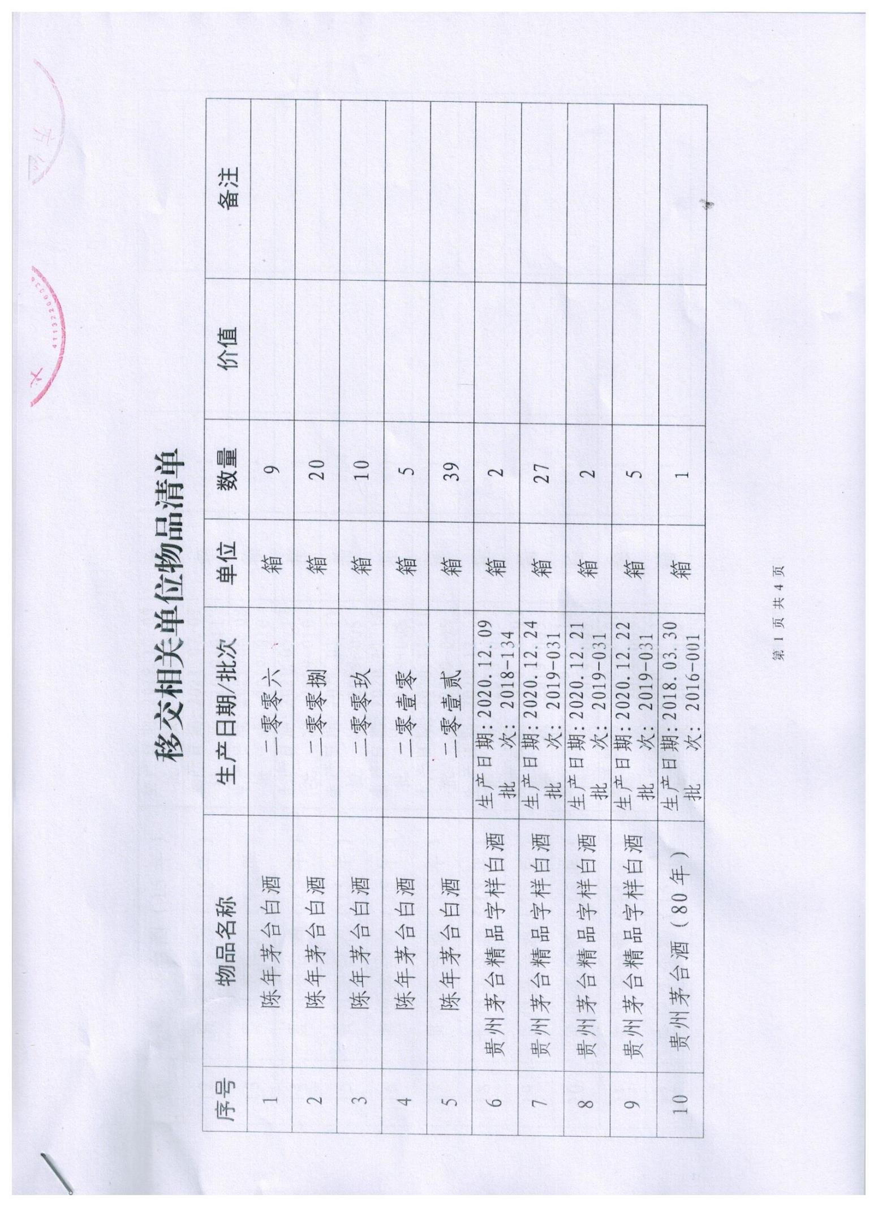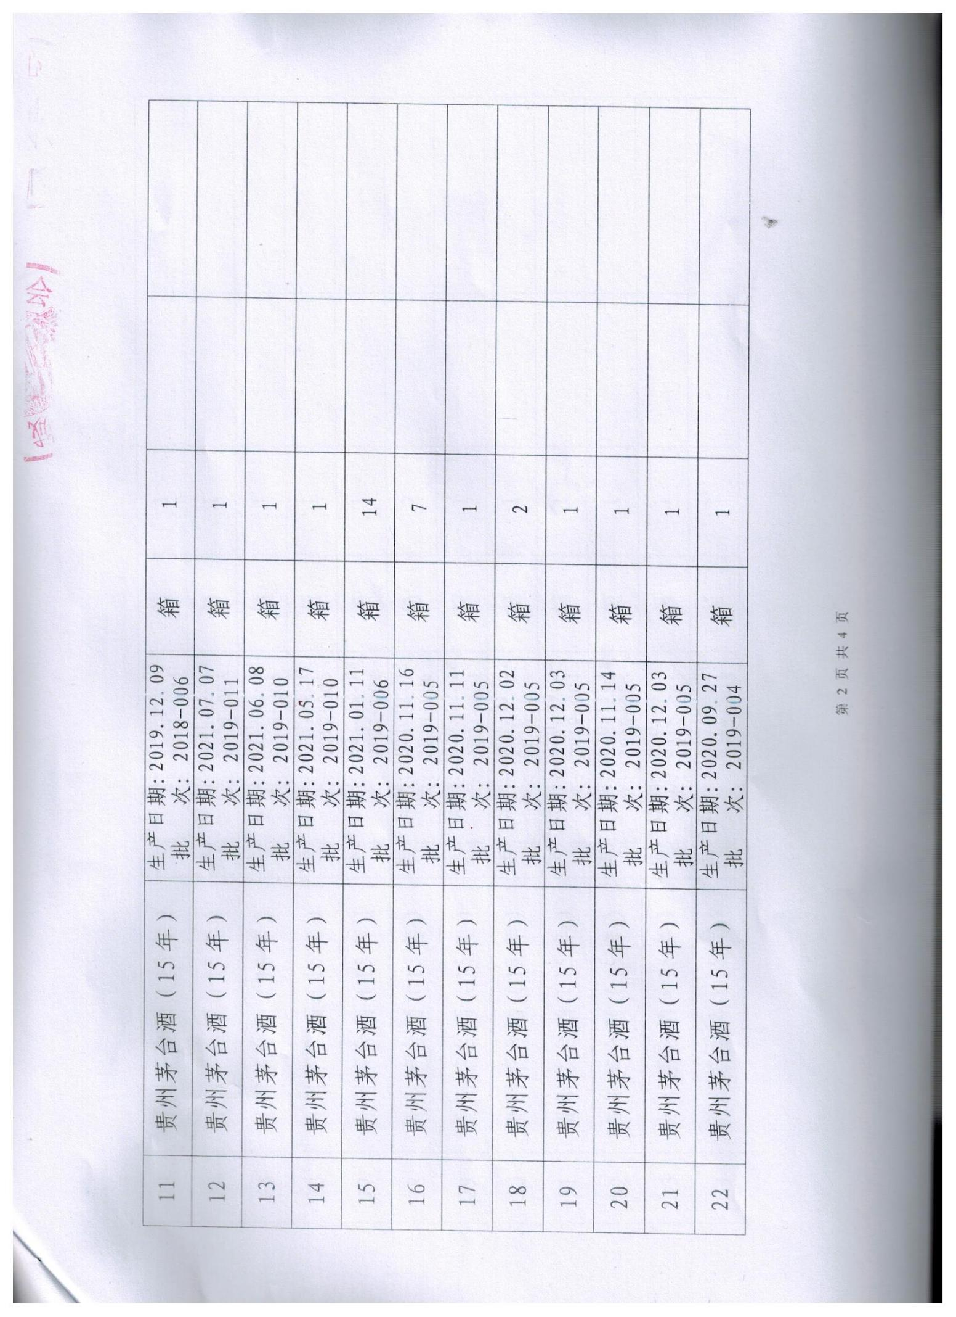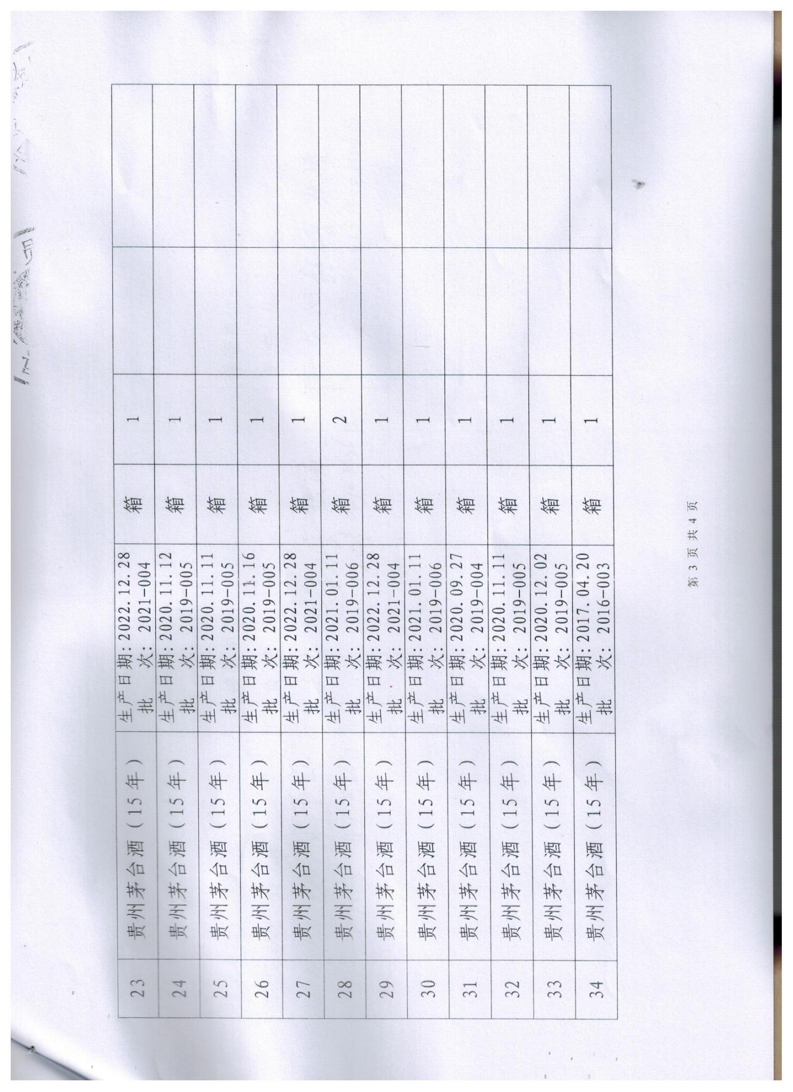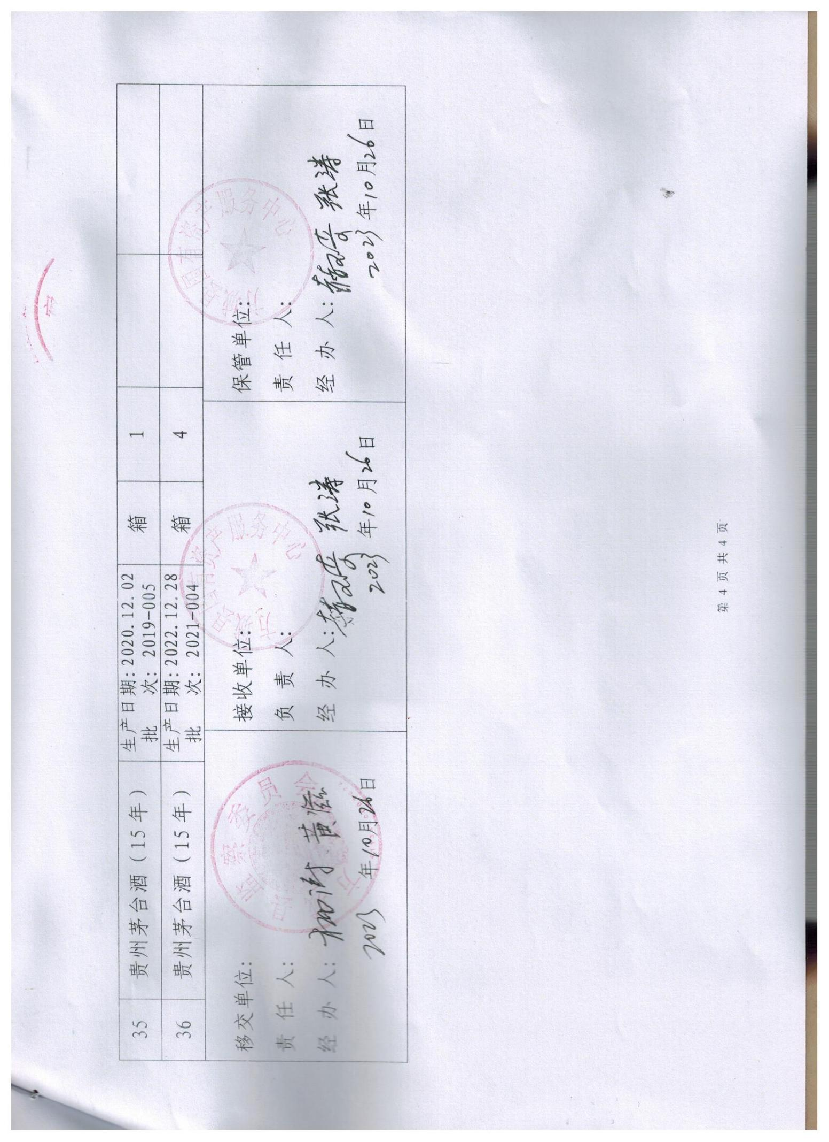

河南博凯拍卖有限责任公司

2024年9月20日